BAB III
METODE PENELITIAN

- Jenis dan Pendekatan Penelitian
Jenis penelitian yang digunakan oleh penulis adalah kualitatif. Penelitian kualitatif sendiri adalah pengumpulan data pada suatu latar alamiah dengan maksud menafsirkan fenomena yang terjadi dimana peneliti adalah sebagai instrument kunci. Dalam penulisan, penelitian ini menghasilkan data deskriptif yang berbentuk tulisan tentang orang atau kata-kata orang dan perilakunya yang tampak dan kelihatan. Penggunaan metode ini dipandang sebagai prosedur penelitian yang diharapkan dapat menghasilkan data deskriptif berupa kata-kata tertulis atau lisan dari sejumlah orang dan perilaku yang diamati.
Arikunto dalam bukunya yang berjudul “Prosedur penelitian suatu pendekatan praktek” menjelaskan bahwa jika penelitian yang mengumpulkan data dan penafsiran hasilnya tidak menggunakan angka, maka penelitian tersebut dinamakan penelitian kualitatif. Meskipun demikian, bukan berarti bahwa dalam penelitian kualitatif tidak diperbolehkan menggunakan angka. Dalam hal tersebut bisa menggunakan angka seperti menggambarkan kondisi suatu keluarga (menyebutkan jumlah anggota keluarga, menyebutkan biaya belanja sehari-hari
dan sebagainya) tentu saja bisa. Yang tidak diperbolehkan menggunakan angka dalam hal ini adalah jika dalam pengumpulan dan penafsiran datanya menggunakan rumus-rumus statistik.
Adapun pendekatan yang digunakan dalam penulisan ini adalah pendekatan studi kasus. Pengertian dari studi kasus sendiri merupakan pendekatan dimana peneliti menggali suatu fenomena tertentu (kasus) dalam suatu waktu dan kegiatan serta mengumpulkan informasi secara terperinci dan mendalam dengan menggunakan berbagai prosedur pengumpulan data selama periode tertentu.
Kelebihan studi kasus dibanding studi lainnya yaitu peneliti dapat mempelajari subjek secara mendalam dan menyeluruh. Namun kelemahannya sesuai dengan sifat studi kasus bahwa informasi yang diperoleh sifatnya subjektif, artinya hanya untuk individu yang bersangkutan dan belum tentu dapat digunakan untuk kasus yang sama pada individu lain. Banyak teori, konsep dan prinsip dapat dihasilkan dari temuan studi kasus.
- Kehadiran Peneliti
Dalam penelitian kualitatif, kehadiran peneliti sangatlah penting dan utama, seperti yang dikatakan oleh Moleong bahwa dalam penelitian kualitatif kehadiran peneliti sendiri atau bantuan orang lain merupakan pengumpul data utama.
Karena kehadiran peneliti termasuk komponen yang utama, maka peneliti harus terjun langsung kelapangan serta ikut terlibat dalam kehidupan objek yang diteliti agar menciptakan keterbukaan antara dua belah pihak juga untuk meperoleh data yang dibutuhkan. Tujuan dilakukannya dengan cara terjun langsung kelapangan agar peneliti mendapatkan hasil penelitian yang valid dan sesuai dengan realita. Disini peneliti melakukan penelitian di KSSU Harum Dhaha pada tanggal 25 April 2022.
- Lokasi Penelitian
Domisili antara peneliti dengan tempat penelitian terbilang cukup jauh. Untuk sampai di koperasi tersebut harus menempuh waktu kurang lebih dua puluh menit. Lokasi penelitian ini berada di KSSU Harum Dhaha semula bertempat di Ruko Mitos Blok G No.16. Jl. Penanggungan, Bandar Lor, Kecamatan Mojoroto, Kota Kediri. Namun mulai 17 juni 2022 pindah di Jl. Botolengket No. 21. Sukorame, Kecamatan Mojoroto, Kota Kediri. Letaknya memang terbilang tidak strategis, tetapi koperasi ini sudah sampai ke luar kota bahkan anggota tetapnya kebanyakan adalah orang-orang dari luar kota.

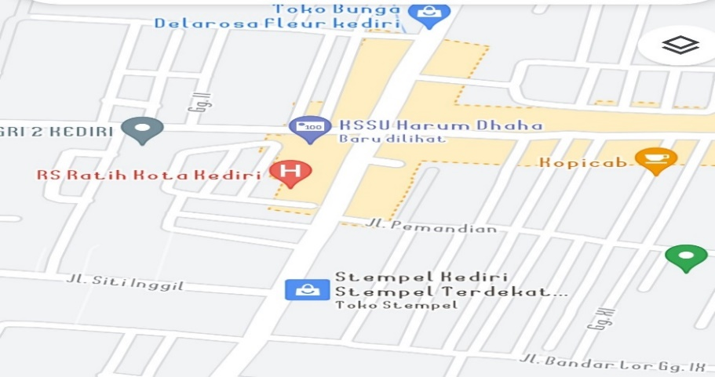
Gambar 3.1 Letak Koperasi Harum Dhaha

(Sumber Google Maps)

- Sumber Data
Berdasarkan sumbernya, data terbagi menjadi dua yaitu data primer dan data sekunder. Data primer adalah data yang diperoleh langsung dari pihak yang diperlukan datanya. Sedangkan data sekunder merupakan data yang tidak diperoleh langsung dari pihak yang diperlukan langsung datanya.
Data primer dalam penelitian ini diperoleh dengan cara mewawancarai pemilik, Manager dan beberapa anggota koperasi harum dhaha. Adapun untuk memperoleh data sekunder, peneliti mencari berbagai macam karya tulis seperti jurnal, artikel dan dokumen yang berkaitan dengan objek yang akan diteliti.
- Prosedur Pengumpulan Data
Teknik pengumpulan data merupakan cara mengumpulkan data yang dibutuhkan untuk menjawab rumusan masalah penelitian. Secara umum, teknik pengumpulan data yang digunakan meliputi observasi, wawancara dan dokumentasi. Teknik tersebut digunakan oleh peneliti karena untuk mengerti makna fenomena yang diteliti, peneliti perlu melakukan interaksi dengan objek penelitian dimana fenomena tersebut berlangsung.
- Observasi
Sutrisno mengemukakan bahwa observasi merupakan suatu proses yang kompleks, suatu proses yang tersusun dari berbagai proses biologis dan psikologis. Dua diantara yang terpenting adalah proses-proses pengamatan dan ingatan. Teknik pengumpulan data dengan observasi digunakan bila penelitian berkenaan dengan perilaku manusia, proses kerja, gejala-gejala alam dan bila responden yang diamati tidak terlalu besar. Pada umumnya, hal yang paling utama diteliti adalah keadaan/lokasi tempat penelitian, setelah itu barulah dilakukan penelitian mengenai kegiatan yang berlangsung di tempat yang akan diteliti.
Dilihat dari cara melakukannya, ada dua macam observasi, yaitu observasi langsung dan observasi tidak langsung. Observasi langsung adalah kegiatan pengamatan yang dilakukan oleh peneliti dalam kancah atau objek penelitian secara langsung. Peneliti bisa melakukan interaksi visual dengan objek yang diteliti. Sedangkan observasi tidak langsung adalah pengamatan yang dilakukan peneliti dengan menggunakan alat bantu, baik elektronik maupun manusia. Secara teknis, peneliti dapat menggunakan alat bantu perekam gambar untuk melakukan observasi tidak langsung.
- Wawancara (Interview)
Wawancara (interview) ialah suatu kejadian atau suatu proses interaksi antara pewawancara dan sumber informasi atau orang yang diwawancarai melalui komunikasi langsung. Melalui wawancara diharapkan peneliti mengetahui hal-hal yang lebih mendalam tentang partisipan dalam menginterprentasikan situasi dan fenomena yang terjadi, dimana hal ini tidak bisa ditemukan melalui observasi. Dalam penelitian kali ini, peneliti melakukan wawancara yang ditujukan kepada menejer sebagai pengelola, dan pegawai koperasi harum dhaha untuk mengetahui lebih dalam mengenai berbagai hal yang berkaitan dengan pengembangan produk pembiayaan mudharabah. Namun koperasi disini tidak beroperasi satu minggu penuh, melainkan dihari-hari biasa bekerja dan pada waktu sabtu dan minggu libur.
- Dokumentasi
Dokumentasi adalah semua jenis rekaman catatan sekunder lainnya, seperti surat-surat, nota, buku harian, foto-foto, kliping berita koran, hasil-hasil penelitian dan agenda kegiatan. Disini peneliti akan mendokumentasi kegiatan-kegiatan yang terjadi di tempat penelitian dan meminta data-data yang diperlukan. Teknik dokumentasi ini merupakan pelengkap dari penggunaan metode observasi dan wawancara serta digunakan sebagai pendukung dari hasil penelitian yang dituliskan oleh peneliti agar lebih kredibel.

Gambar 3.2 Suasana koperasi Harum Dhaha
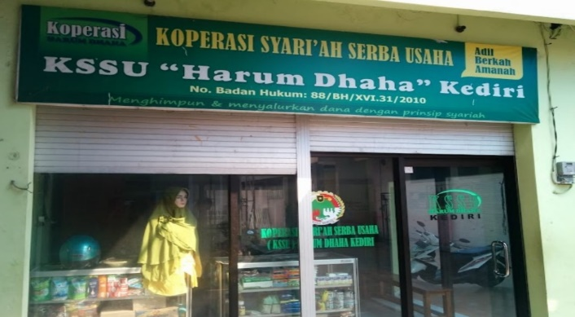

- Teknik Analisis Data
Teknik analisis data yang digunakan dalam penelitian ini adalah mengacu pada konsep Milles & Huberman yaitu interactive model yang mengklasifikasikan analisis data dalam tiga langkah, yaitu :
- Data Reduction (Reduksi Data)
Data yang diperoleh dari lapangan jumlahnya cukup banyak, untuk itu maka perlu dicatat secara teliti dan terperinci mereduksi data berarti merangkum, memilih hal-hal yang pokok, memfokuskan pada hal-hal yang penting, dicari tema dan polanya.
- Data Display (Penyajian Data)
Didalam penelitian kualitatif, penyajian data bisa dilakukan dalam bentuk uraian singkat, bagan, hubungan antar kategori, flowchart, dan sejenisnya.
- Congclusion Drawing (Kesimpulan)
Langkah ketiga merupakan penarikan kesimpulan dan verivikasi. Kesimpulan awal masih bersifat sementara dan akan berubah bila tidak ditemukan bukti-bukti yang kuat yang mendukung pada tahap pengumpulan data berikutnya. Tetapi apabila kesimpulan yang dikemukakan pada tahap awal, didukung oleh bukti-bukti yang valid dan konsisten saat penelitian kembali kelapangan mengumpulkan data, maka kesimpulan yang dikemukakan merupakan kesimpulan yang kredibel.
- Pengecekan Keabsahan Data
Dalam mengecek data-data yang diperoleh, penulis melakukan triangulasi. Triangulasi data adalah pengecekan data dengan cara pengecekan atau pemeriksaan ulang. Dalam istilah sehari-hari, triangulasi ini sama dengan cek dan ricek. Teknik triangulasinya adalah memeriksa kembali data dengan tiga cara, yaitu triangulasi sumber, triangulasi metode dan triangulasi waktu.
- Triangulasi sumber sebagai salah satu teknik pemeriksaan keabsahan data dilakukan dengan cara membandingkan data yang diperoleh dari masing-masing narasumber. Apa dan bagaimana data yang diperoleh dari sumber A, dibandingkan dengan data yang diperoleh dari sumber B, begitupun dengan sumber C, D dan seterusnya. Sebab dalam realitas penelitian, seorang peneliti akan dihadapkan dengan banyak data. Bahkan tidak jarang akan menemukan sesuatu yang saling beda dari data tersebut. Dengan teknik inilah peneliti dapat memastikan data mana yang benar dan dapat dipercaya, setelah melakukan perbandingan (triangulasi sumber).
- Sementara triangulasi teknik/metode dilakukan dengan cara membandingkan data yang dihasilkan dari beberapa teknik yang beda, yang digunakan dalam penelitian. Contoh, membandingkan data hasil observasi dengan data hasil wawancara, data hasil wawancara dengan data dokumentasi, atau data dokumentasi dengan data hasil observasi. Dengan cara ini peneliti dapat menemukan data yang absah dan dapat dipercaya diantara kemungkinan kontradiksi data dan semacamnya.
- Triangulasi waktu juga sering mempengaruhi kredibilitas data. Data yang dikumpulkan dengan teknik wawancara dipagi hari pada saat narasumber masih segar, belum banyak masalah, akan memberikan data yang lebih valid sehingga lebih kualitas. Untuk itu dalam rangka pengujian kredibilitas data dapat dilakukan dengan cara wawancara, observasi, atau teknik yang lain dalam waktu atau situasi yang berbeda.
- Tahap-Tahap Penelitian
Tahap-tahap yang digunakan dalam penelitian kualitatif adalah sebagai berikut:
- Tahap Pra Lapangan
Dalam tahap pra lapangan terdapat urutan-urutan antara lain yakni:
  - Menyusun rancangan penelitian.
  - Memilih lapangan penelitian.
  - Mengurus perijinan.
  - Menjajaki dan menilai lapangan.
  - Memilih dan memanfaatkan informasi.
  - Menyiapkan perlengkapan penelitian.
  - Persiapan etika penelitian.
- Tahap Kegiatan Lapangan
Tahap pekerjaan lapangan dibagi menjadi 3 bagian yaitu:
- Memahami latar penelitian dan persiapan diri.
- Memasuki lapangan.
- Berperan serta sambil mengumpulkan data.
- Tahap Analisis Data
Pada tahap ini, seperti yang telah diungkapkan diawal, dalam penelitian kualitatif analisis data dilakukan selama proses pengumpulan data dan setelah pengumpulan data. Untuk menghindari data yang dikumpulkan tidak “kadaluarsa” maka analisis data ini dilakukan secepat mungkin setelah data diperoleh dan juga peneliti mendalami kajian pustaka yang relevan, upaya mengorganisasikan data, memilah-milihnya menjadi satuan sehingga dapat dikelola, mencari dan menemukan pola, menemukan sesuatu yang penting dan dapat dipelajari serta memutuskan apa yang dapat diceritakan kepada orang lain.
- Penulisan Laporan Akhir
Data yang sudah tersusun rapi, sudah memiliki pola dan memiliki arti penting kemudian data tersebut ditulis, dijadikan hasil laporan penelitian yang pantas diceritakan untuk orang lain.

Albi Anggito dan Johan Setiawan, Metodologi Penelitian Kualitatif (Sukabumi: CV. Jejak, 2018), h. 8.
Ahmad Tanzeh, Metode Penelitian Praktis ( Jakarta: PT. Bina Ilmu, 2004 ), h. 39.
Suharsimi Arikunto, Prosedur Penelitian Kualitatif Pendekatan Suatu Praktek (Jakarta: Rineka Cipta, 2002 ), h. 10.
Sri Wahyuningsih, Metodologi Penelitian (Madura: UTM Press, 2013), h. 3.
Juliansyah Noor, METODOLOGI PENELITIAN: Skripsi, Tesis, Disertasi, dan Karya Ilmiah (Jakarta: PT. Fajar Interpratama Mandiri, 2017), h. 36.
Lexy J. Moleong, Penelitian Kualitatif (Bandung: PT. Remaja Rosdakarya, 2008), h. 87.
Mamik, Metodologi Kualitatif (Sidoarjo: Zifatma, 2015), h. 78.
Juliansyah Noor, Metodologi Penelitian, h. 138.
Albi Anggito dan Johan Setiawan, Metodologi Penelitian Kualitatif, h. 109.
Musfiqon, Panduan Lengkap Metodologi Pendidikan (Jakarta: Prestasi Pustakaraya, 2012), Cet 1, h.120.
A. Muri Yusuf, Metodologi Kuantitatif, Kualitatif dan Gabungan (Jakarta: Kencana, 2014), h. 372.
Sugiyono, Memahami Penelitian Kombinasi (Bandung: Alfa Beta, 2012), h. 72.
Sanapiah Faisal, Penelitian Kualitatif Dasar-Dasar dan Aplikasi (Malang: Yayasan Asah Asih Asuh, 1990), h. 81.
Sugiyono, Metode Penelitian Kuantitatif, Kualitatif dan R&D (Bandung: Alfabeta, 2012) , h. 246.
Haeludin, Analisis Data Kuantitatif (Makassar: Sekolah Tinggi Theologia Jaffray, 2019), h. 22.
Ibrahim, Metodologi Penelitian Kualitatif (Bandung: Alftabeta, 2015), h. 12.
Sugiyono, Metode Penelitian Kuantitatif, Kualitatif dan R&D, h. 372.
Pinton Setya Mustofa dkk, Metodologi Kuantitatif, Kualitatif dan Penelitian Tindakan Kelas dalam Pendidikan Olahraga (Malang: UIN Malang, 2020), h. 21.

